Грешилова Елена Владимировна
учитель начальных классов
БОУ г. Омска «Гимназия №76»

Как работать над формированием аккуратного письма

Известный педагог В.А. Сухомлинский писал: «Истоки способностей и дарований детей – на кончиках их пальцев. Чем больше уверенности в движениях детской руки, тем тоньше взаимодействие руки с орудием труда, сложнее движения, ярче творческая стихия детского разума. А чем больше мастерства в детской руке, тем ребёнок умнее».
Одна из задач, которая стоит перед учителем первоклассников – научить ребенка аккуратному письму. Разберем причины плохого почерка у ребенка:
1. Неправильный захват ручки. В дошкольном возрасте малыши берут карандаши и ручки как им удобно. Часто это неверный захват ручки, карандаша. Если вовремя не помочь ребенку сформировать умение, неправильная привычка укоренится.
2. Неправильное положение тела, рук, осанка, позиция ног, неподходящие пишущие ручки. Успешность письма во многом определяется созданием оптимальных гигиенических условий: подбор мебели, посадка, направление освещения, оптимальность формы ручки, продолжительность беспрерывного письма и т. д.
3. Неправильное положение тетради на парте. Тетрадь лежит с наклоном, правый угол должен быть вверху.
4. Плохо развита мелкая моторика рук.
5. Недостаточный уровень развития пространственного восприятия. Обычно данная проблема не является слишком серьезной и быстро проходит.
6. Особенности мозговой организации. Многие считают, что отвратительный почерк – всего лишь следствие невнимательности, несобранности и лени. Но это не так. Самый главный орган, отвечающий за письмо, – не рука, а голова.
Для того чтобы научиться писать, необходима не только взаимосвязь мышления и мелкой моторики руки, но и способность перевести информацию, содержащуюся в мозгу, в систему знаков.

Какие могут быть последствия:
- у ребенка быстро устает рука во время работы;
- формируется плохой почерк;
- уменьшается скорость письма;
- портится осанка;
- ухудшается зрение.
Совершенствование техники письма – это совместная работа учителя, ученика и родителей. Прежде всего, надо выбрать удобную «свою» ручку. Ручка с тонким стержнем, для которой требуется нажим, не подойдет.
Чтобы правильно держать ручку и аккуратно писать, существуют определенные упражнения. Выполняя их, ребенок постепенно научится писать красиво и правильно.
1. Захват «пинцетом»
Ребенок ставит карандаш грифелем вниз перпендикулярно листу бумаги. Далее необходимо захватить тремя пальцами (большой, указательный и средний) верхнюю часть карандаша. Пальцы скользят вниз до положения, при котором будет удобно писать.
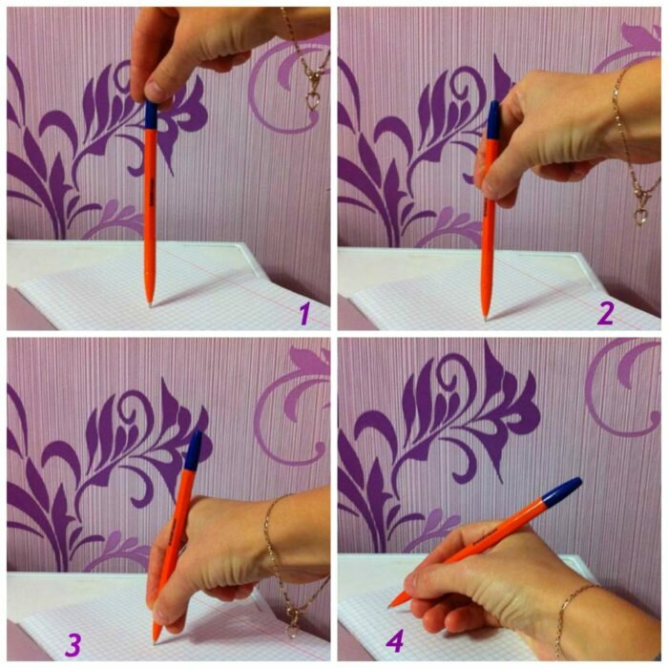
2. С помощью салфетки.
Необходимо взять обычную бумажную салфетку и сложить ее в несколько раз. Нужно прижать ее к ладони двумя пальцами (мизинцем и безымянным). Оставшиеся пальцы правильно захватывают карандаш. В процессе письма салфетка должна оставаться в ладони.
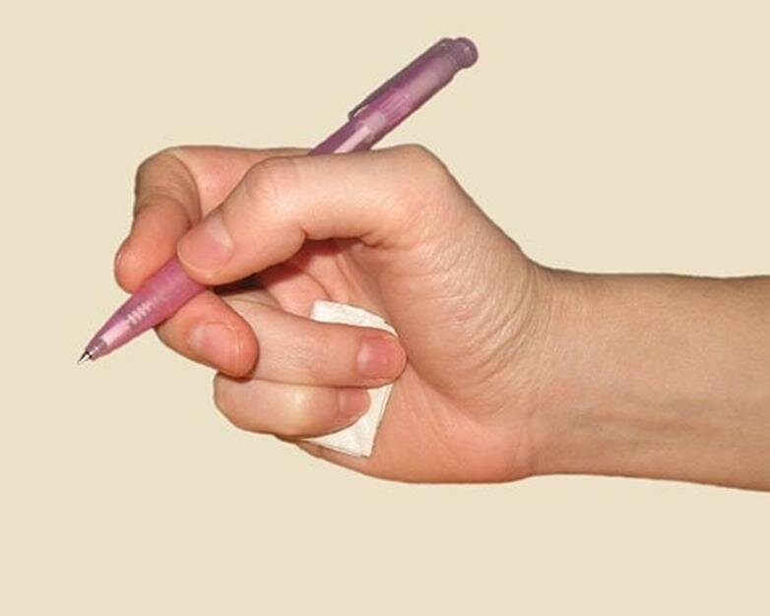
3.Мелки.
Обычные мелки (подойдут восковые и пастель) разломить на кусочки примерно по 3 см. Такие маленькие кусочки дети будут держать как раз тремя "нужными" пальцами.
4. Игра Дартс.
Игра в Дартс поможет подготовить кисть ребенка к письму. Дети имитируют бросание дротиков в мишень на доске.
Метод держания дротиков помогает ученику понять, как правильно держать ручку. Бросить ручку - «дротик» ребенок сможет только тремя пальцами.
5. Письмо с «трудностями»
Ребенок легко зажимает в руках салфетку, ластик, грецкий орех и т.д. и пишет строчку, потом пишет без «трудности».
6. Зарядка для рук
В начале урока катаем карандаш по всей ладошке, по пальцам.
Катаем один/два грецких ореха в руках.
Простукиваем и хлопаем ритм на столе (упражнения на координацию).
Отрываем мелкие кусочки от листа бумаги.
На физкультминутке сминаем лист бумаги, убирая напряжение руки.
7. Обводка больших фигур, чтобы рука не напрягалась.
8. Прежде, чем писать букву, слог, слово, можно написать его указательным пальцем на столе.
9. Учить работать без грязи, правильно исправлять ошибку – зачеркивать одной наклонной чертой, сверху писать правильную букву.
10. Алфавит с прописными буквами должен быть перед глазами детей до 4 класса, чтобы могли сравнить с образцом.
11. Можно дать задание написать предложение по образцу в прописи соседа по парте, провести взаимооценку.
12. Дома или во время каникул дети переписывают небольшие интересные тексты.
13. Для комплексного развития мозга важны не просто развития рук, нужны точно координированные движения – необходимо делать упражнения на координацию.
14. Памятка для родителей:

Развиваем руку:
- Штриховка и закрашивание по трафарету (линейки с фигурками)
- Рисование предметов с мелкими деталями (виноград, ветка с листьями)
- Рисование фигур на бумаге в клетку, обводя клеточки.
- Лепка из пластилина (теста) мелких деталей.
- Вырезание по контуру.
- Сборка конструктора, пазлов.
- Отрывать бумагу, пластилин маленькими кусочками.
- Рисование красками пальцами, а не кисточкой.
- Перебирание крупы (рис, горох, фасоль из общей миски раскладываем на три кучки, в миске с разной крупой рукой нащупать и вытащить горошину или мелкую деталь).
- Нанизывание бусин.
- Работать детским эспандером двумя руками.

